本周工作与学习内容 1
1. 熟悉gs运作流程 1
2. 能够使用mfcclient与gs通信，实现协议通信，以后会经常用mfcclient作为模拟客户端 1
3. 了解标准库里所有容器的实现 1
4. 了解python，熟悉python语法 1
5. 复习好libevent，curl，为后面实现引擎用 1

本周工作与学习内容

熟悉gs运作流程

能够使用mfcclient与gs通信，实现协议通信，以后会经常用mfcclient作为模拟客户端

了解标准库里所有容器的实现

了解python，熟悉python语法
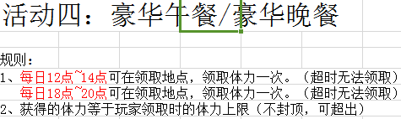

复习好libevent，curl，为后面实现引擎用

